国产仪器闯入224G“无人区”：这家企业的压舱石，正成为AI时代的定海神针
来源：测海听涛
导语
你见过一辆车在高速上以200公里的时速飞驰，轮胎却在以肉眼看不见的幅度微微抖动吗？这点抖动，在物理世界里，可能就意味着百万美元大模型训练的中断。
2026年4月16日，中星联华扔出了一颗重磅炸弹——224G高级注抖误码分析仪。这颗“炸弹”的意义，不亚于在AI算力的深水区投下了一块压舱石。
很多人可能不理解，一个做测试仪器的企业，凭什么敢说自己在为AI时代“压舱”？要回答这个问题，我们得先把目光从镁光灯下的AI明星企业身上移开，去看看这场算力革命背后，真正决定胜负的那条隐秘赛道。
一、算力狂飙，测试仪器成了“隐形战场”
2026年的今天，AI大模型对算力的需求已经不能用“增长”来形容，而是“爆炸”。从400G到800G，再到如今呼之欲出的1.6T，数据中心的光模块迭代速度正在以前所未有的节奏狂奔。根据LightCounting在3月的最新预测，2026 年全球 AI 数通高速光模块市场仍将保持 60% 的增速，至2031年全球市场规模预计接近600亿美元；而1.6T芯片组的销售额在2026年就将突破20亿美元。这意味着，单路224G SerDes已不再是实验室里的概念，而是下一代AI算力底座的标配。

然而，速率翻倍的背后，物理定律却露出了它最冷酷的一面。当信号速率飙升至224G，高频衰减剧增，哪怕是一个皮秒级的微小抖动，都可能演变成吞噬整个系统余量的“暗礁”。欧美主流大厂早已意识到这一点，纷纷对1.6T光模块的出厂测试新增了极为严苛的“压力眼测试”环节。通俗点说，就是要模拟最恶劣的工作环境，给光模块“上酷刑”，看看它到底能不能扛住。

这就好比你想知道一座大桥的承重极限，不能只让它空载，而要让重型卡车排成队在上面反复碾压。中星联华这次发布的224G高级注抖误码分析仪，干的正是这个活——它能精准模拟RJ、SJ、PJ、BUJ等各类复杂抖动，构建极限的“压力眼”环境，完成关键的抖动容限（JTOL）测试。用董事长程军强的话说，这款产品结束了行业的“黑盒摸索”时代，让客户能在量产前完成全方位的抖动容限验证。

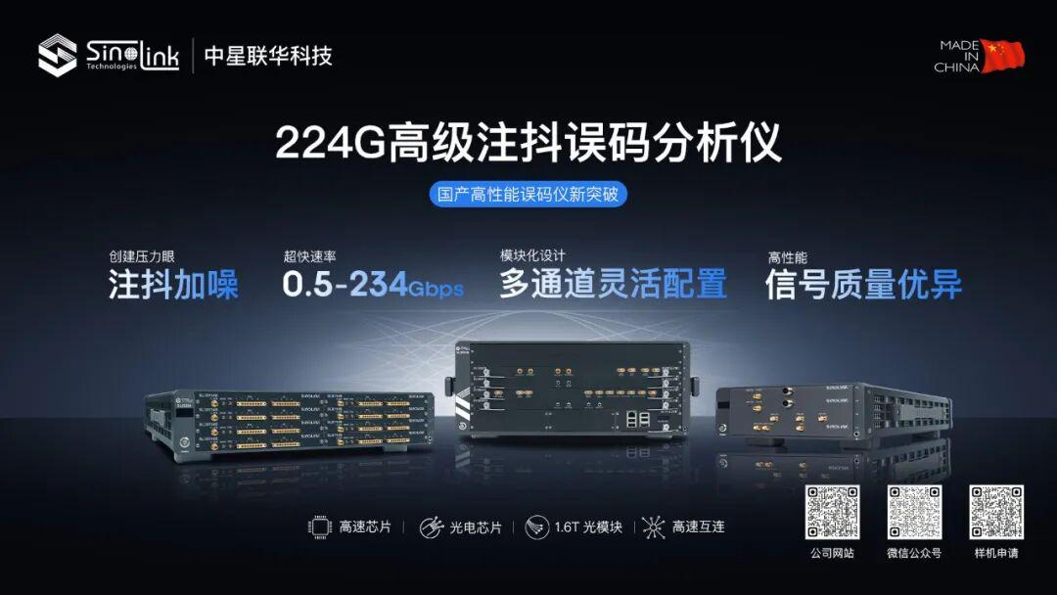

要知道，一个细微的误码就可能导致价值百万美元的大模型训练中断。在这个意义上，说这台仪器是AI算力底座的“压舱石”，一点也不夸张。
二、从“小巨人”到“压舱石”：一条差异化的突围之路
如果你以为中星联华是突然冒出来的“黑马”，那就大错特错了。
这家成立于2009年的企业，在过去很长一段时间里，留给市场的印象是“多通道相参源专家”。深耕高频、高速、大带宽测试领域十余年，构建起从频率综合、超宽带射频到实时信号处理等九大核心技术体系，累计获得自主知识产权90余项，研发人员占比超过60%。从芯片级设计到系统级集成，这家国家级专精特新“小巨人”走的是一条“硬核科技”的全链条技术路线。
但这还不够。真正能证明一家企业技术实力的，从来不是它说了什么，而是谁在用它的产品。
2025年6月，中星联华成功中标中国信通院面向6G研发的测试计量平台项目。 中国信通院下属的泰尔实验室，是国家级权威检测认证和科研机构，其项目招标对设备的精度、可靠性与国产化程度要求极为严苛。中星联华凭借“国产自主可控+性能对标国际一线”的双重优势脱颖而出，以SLFS20FPC产品成功中标，为我国通信与电子信息产业发展注入了新动能。

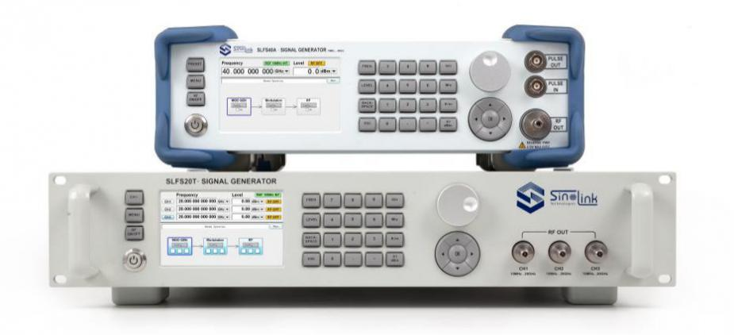
2025年12月，工业和信息化部电子第五研究所（即“中国赛宝实验室”）信号源采购项目中标公告出炉，中星联华以195万元的金额成功中标，提供SLFS67C、SLFS40C等系列多款信号源。 赛宝实验室始建于1955年，是中国最早从事可靠性研究的权威机构，在国内电子产品质量检测领域有着举足轻重的地位
无论是泰尔实验室还是赛宝实验室，它们都是行业级的测试认证制高点。中星联华能够在短时间内接连攻入这两大国家级实验室，意味着其产品的高性能和差异化路线已经得到了国内最严苛用户的验证。 这是一条清晰的差异化突围路径——从高端科研切入，以极致性能赢得口碑，再逐步向产业化渗透。
三、顺势而为：误码仪产品线的时代迭代
如果说信号源是中星联华的“看家本领”，那么误码仪产品线的布局，则是这家企业顺势而为的战略远见。
2024年10月，中星联华举办“冲云破误，码到成功”秋季新品发布会，首次推出高性能误码分析仪。 彼时，数据中心传输速率正从100G、200G向400G、800G攀升，国内高速误码仪市场几乎被国外品牌垄断。中星联华一口气发布了SL3000B、SL3000A-PRO、SL2000A-PRO三大系列，数据速率高达120Gbps，并成为国内首个支持注入抖动和加噪声创建压力信号的误码仪。
从2024年10月到2026年4月，短短一年半的时间，中星联华的误码仪产品完成了从112G到224G的迭代跨越。这种迭代速度，不是凭空而来，而是建立在长期技术积累和对市场需求精准判断的基础之上。在AI浪潮催生光通信互联验证需求爆发的今天，中星联华的误码仪产品线不是“横空出世”，而是“应运而生”。 它证明了这家企业不仅有“多通道相参源”的技术基因，更有在时域测试领域持续深耕的决心和实力。
“行业发展、工具先行。”程军强曾多次强调，测量仪器需“领先被测对象10倍性能”才算合格。从多通道相参源到流盘系统，从112G误码仪到今天的224G高级注抖误码仪，中星联华的产品迭代轨迹，恰好踩在了国家推进仪器仪表国产化替代的节奏上。这不是运气，而是顺势而为的战略定力。
四、让世界看到“中国速率”
发布会现场，技术支持总监苏水金（“水哥”）携手人形机器人“小星”登台，以别开生面的互动形式揭开了新品的面纱。这款224G高级注抖误码分析仪（SL3000A PRO-224G系列）有四大核心特色：
超快速率与灵活调制：支持NRZ/PAM4切换，NRZ最高速率达117Gbps，PAM4最高支持234Gbps，速率灵活可调，完美适配标准及非标速率需求。
强大的高级注抖功能：该设备是业内先进的既支持224G误码率测试又支持高级抖动注入的多通道误码仪。能精准模拟RJ、SJ、PJ、BUJ等复杂场景，构建极限的压力眼（Stress Eye）环境，完成关键的抖动容限（JTOL）测试。

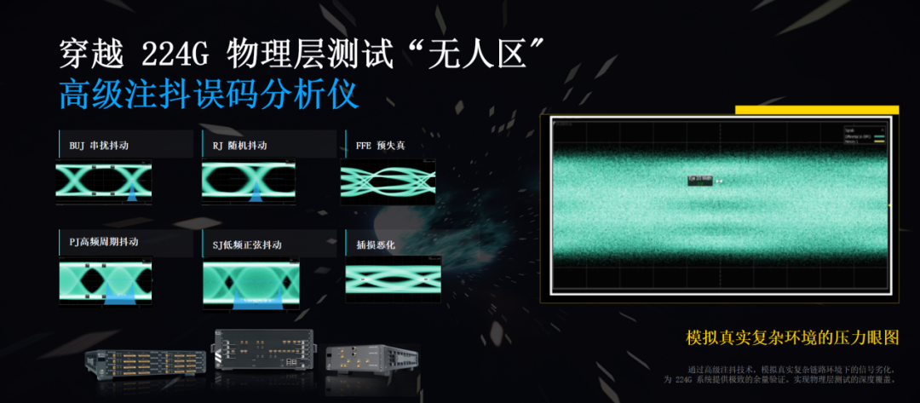
模块化设计多通道灵活配置：针对1.6T架构，单机支持8通道同时进行224G误码测试，满足1.6T（8*224G）测试需求。采用远程头设计，可缩短与被测件（DUT）的距离，最大限度减少线缆损耗。
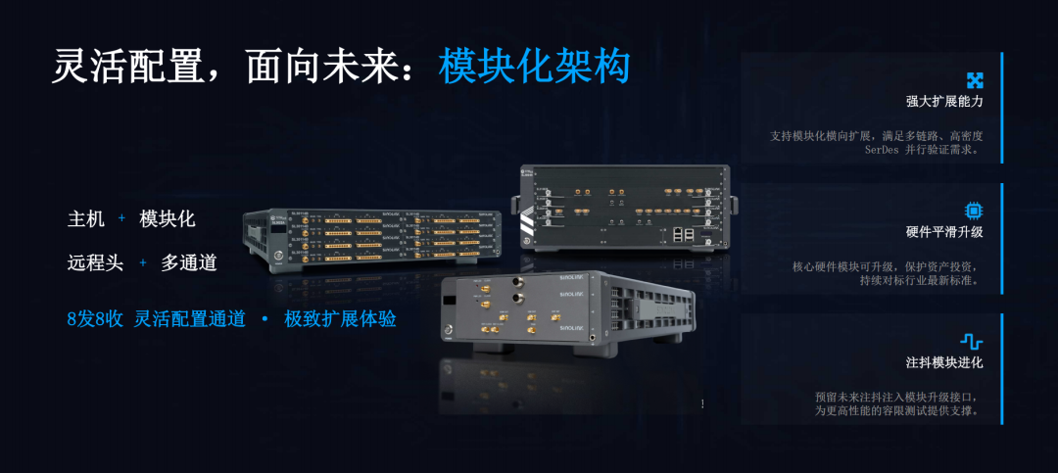
卓越的信号质量：PPG输出信号极其干净（Clean Eye），确保测试结果真实可靠。误码检测器（ED）内置CDR（时钟恢复），无需外部时钟即可进行最高234Gbps的检测，并支持高级自动均衡及FEC功能。
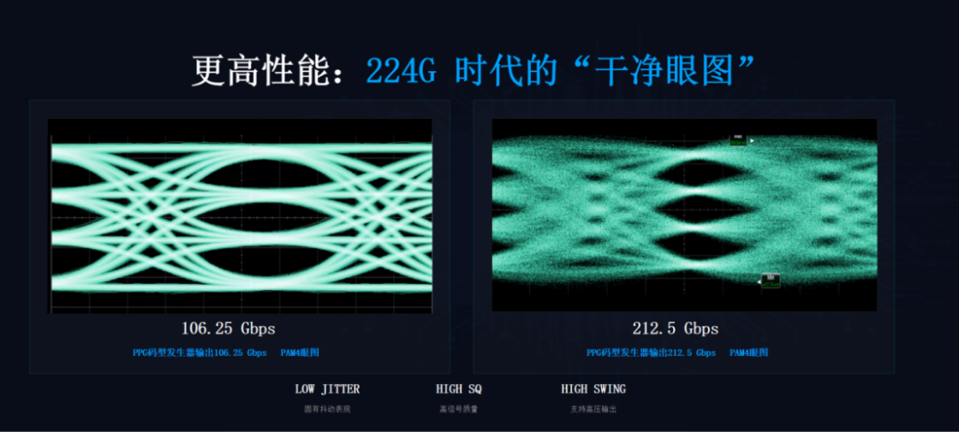
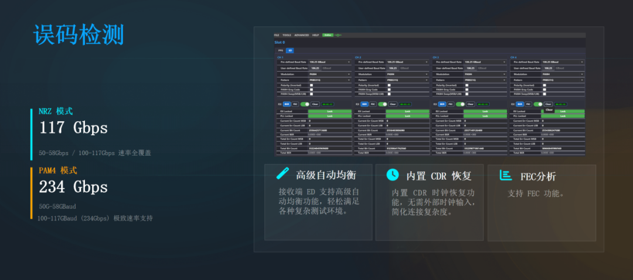
此外，苏水金先生也讲述了其在AI算力芯片、224G SerDes、光芯片（激光器/调制器/探测器）/电芯片（TIA/Driver/CDR）、1.6T光模块（涵盖LPO、CPO、NPO、XPO等技术路线）、高速铜缆互连（ACC/AEC）等方面的严苛测试需求。
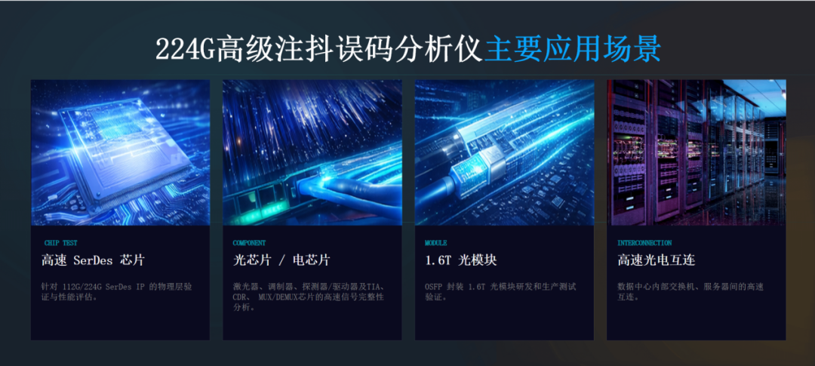
最后，苏水金在发布会上说了一句让人印象深刻的话：“此次发布的224G误码仪是中星联华研发工程师智慧的结晶，它不仅推动了国产仪器迈上新台阶，更要让世界看到中国速率。”
这绝不是在喊口号。在欧美主流大厂纷纷对1.6T光模块增设“压力眼测试”准入门槛的今天，中星联华自主研发的224G高级注抖误码仪，为中国企业提供了一把能够与国际顶尖水平同台竞技的“标尺”。无论是AI算力芯片、224G SerDes验证，还是1.6T光模块、高速铜缆互连，这套方案都能协助开发者穿透物理层迷雾，确保系统在极端恶劣环境下的稳定可靠。
五、压舱石之后，是星辰大海
有人可能会问：一家测试仪器企业，凭什么能成为AI时代的“压舱石”？
答案其实很简单。在每一轮技术革命的浪潮中，真正决定胜负的往往不是那些站在聚光灯下的明星，而是那些为明星们提供“武器”和“标尺”的幕后英雄。 没有高精度的测试仪器，就没有可靠的光模块；没有可靠的光模块，就没有稳定的数据中心；没有稳定的数据中心，再强的AI大模型也是空中楼阁。
中星联华从2009年起步，用十余年时间在高频、高速、大带宽测试领域扎下了根。从晶振级微波信号源打破国际技术壁垒，到高性能误码仪填补国内空白，再到如今224G误码仪站上世界前列，这家企业走的每一步，都在为中国电子测试测量行业拓展边界。
正如程军强所言，电子测量仪器对大众来说略显陌生，却是支撑AI、6G、量子等尖端科技发展的基石，堪称“电子工业的幕后英雄”。当AI浪潮以摧枯拉朽之势重构全球产业格局时，我们需要的不仅是更多的算力芯片和光模块，更需要能够为这一切提供精准“度量衡”的中国力量。
压舱石已经投下，接下来的星辰大海，才刚刚开始。
参考资料：
LightCounting全球光模块市场预测（2026年3月）：
https://www.lightcounting.com/newsletter/chinese/march-2026-quarterly-market-update-380

